新 书 推 荐
中文书名：《建筑设计与技术》
英文书名：Studio Craft & Technique for Architects
作 者：Miriam Delaney and Anne Gorman
出 版 社：Laurence King
代理公司：ANA/Leah
页 数：560页（725张插图）
出版时间：2022年1月
代理地区：中国大陆、台湾
审读资料：电子稿
类 型：建筑设计

内容简介：

了解建筑方法的一站式手册。

面向那些对建筑感兴趣的读者，这本一站式手册提供了分步骤的建造技术，介绍了前期绘图，模型制作和长度测量这些建筑必备的重要技能。它是关于建筑呈现和材料使用的基本入门书。它还使用清晰的图表和图纸从第一原理解释了建筑和结构的主要元素。目前这本书已经更新到第二版，且在很多有建筑专业的学校得到推荐和使用，新版更新了部分内容，并增加了一个关于可持续性的新章节，添加了更多关于图纸类型以及何时使用它们的信息，以及更多关于结构原理和材料的新内容。

销售亮点：

- 结构紧凑、专业实用的建筑手册。
- 涵盖从绘图到施工的各个步骤介绍，适合初学者和建筑爱好者阅读。
- 修订和更新以后推出的全新版本。

媒体评价：

“对于那些建筑爱好者和建筑专业的学生来说，这本书清晰和全面，是非常完美的建筑手册，无论对于了解学习，还是亲自实践，这本书都具有很强的指导意义。
——劳拉·埃文斯（Laura Evans），英国金斯顿大学

作者简介：

米里亚姆·德莱尼（Miriam Delaney）和安妮·戈尔曼（Anne Gorman）都是建筑师。他们都在都柏林理工大学都柏林建筑学院任教，并均获得了建筑硕士学位。

内文样张：

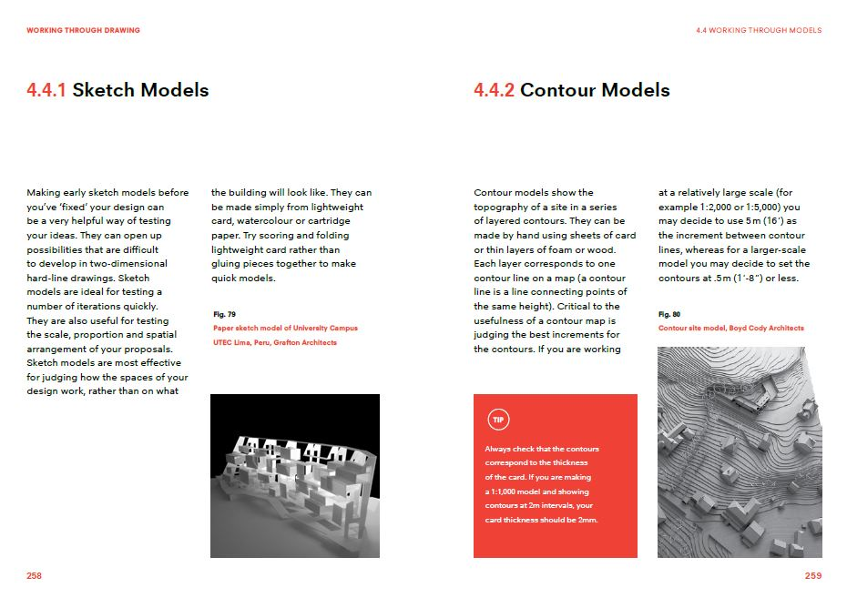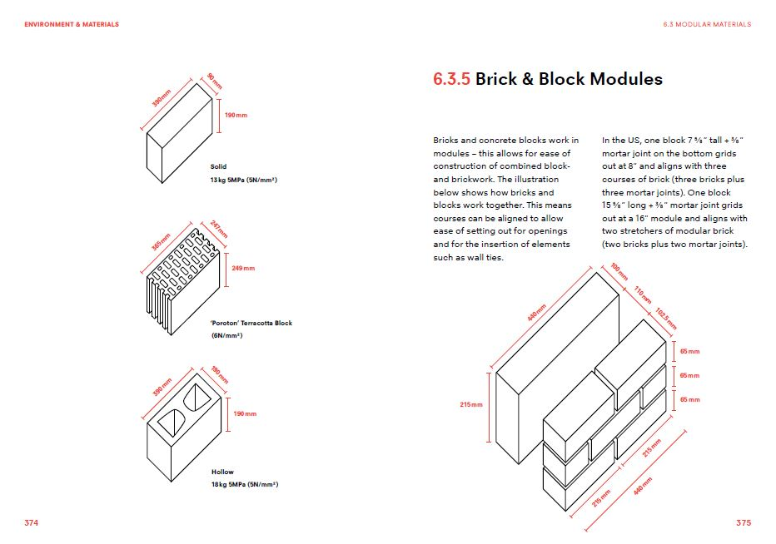

谢谢您的阅读！
请将回馈信息发至：郭丹娅 (Leah Guo)
安德鲁﹒纳伯格联合国际有限公司北京代表处
北京市海淀区中关村大街甲59号中国人民大学文化大厦1705室, 邮编：100872
电话：010-82449325
传真：010-82504200
Email: Leah@nurnberg.com.cn
网址：www.nurnberg.com.cn
微博：http://weibo.com/nurnberg
豆瓣小站：http://site.douban.com/110577/
微信订阅号：ANABJ2002


